1. **RAPPEL Téléchargement de mp3gain :**  
   Ce logiciel gratuit est disponible à l’adresse suivante : <http://mp3gain.sourceforge.net/download.php>  
   Télécharger la version 1.2.5
2. **Informations préalables**

Ce logiciel permet **d’ ANALYSER** le volume moyen des pistes d’un enregistrement.

Le volume sonore exigé par la charte de Qualité de l’ADV pour l’enregistrement des audio-livres doit se situer **entre 87 et 90 dB.**

L’utilisation de mp3gain doit se limiter à l’ ANALYSE du volume sonore .

Pour ne pas détériorer la qualité du son, les corrections seront faites avec Audacity.

**Remarque très importante** : **Avant** de procéder à des modifications sur les pistes, pensez à faire une copie de sauvegarde qui sera bien utile en cas de problème avec la correction…

1. **Utilisation de mp3gain pour traiter un audio-livre.**
2. **Lancer mp3 gain.**

Vous obtenez cet écran :

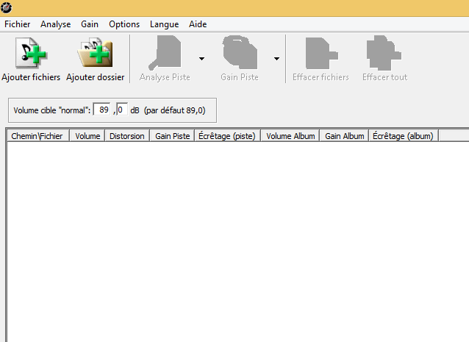

**Réglages initiaux :**

Dans le menu **Options**, décocher, si ce n'est déjà fait « Travailler uniquement sur les fichiers sélectionnés »

Dans le menu **Options** Affichage du nom de fichier, cocher l’option « Afficher le chemin et le nom du fichier »

Réduire l’affichage aux colonnes Volume, Distorsion et Gain piste (en ajustant la largeur des autres colonnes à zéro avec la souris)

Par défaut. le volume cible normal est réglé à 89,0 dB.

Modifier cette valeur pour la remplacer par **88,5 dB**

**Tous ces réglages sont faits une fois pour toutes et seront conservés par le logiciel.**

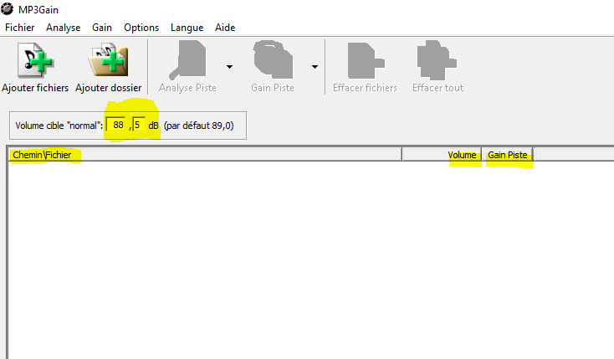

**Avant de commencer, vous pouvez placer l’enregistrement à vérifier sur le Bureau pour réduire la longueur du chemin d’accès.**

**1 - Cliquer sur l’icône Ajouter dossier ou Ajouter fichier**

Aller chercher le dossier-livre sur le bureau, ou la piste dans son dossier ; le sélectionner d’un clic simple et valider par OK.

On obtient un écran où toutes les pistes sont listées en ordre de numéro croissant

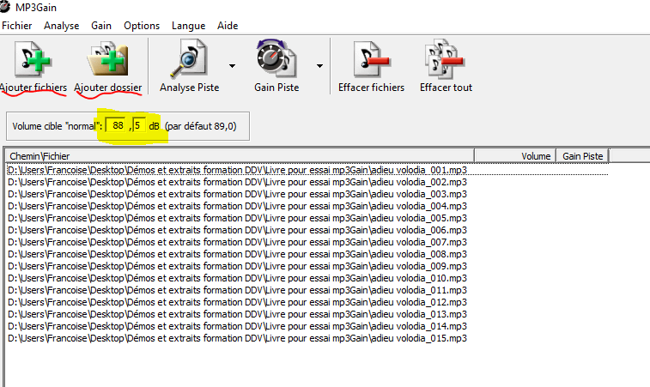

Pour analyser simplement une ou plusieurs pistes à l’intérieur d’un fichier, cliquer sur l’icône « **Ajouter fichiers »** et sélectionner ensuite les pistes à analyser.

**2 - Cliquer sur Analyse piste.**Le logiciel examine le niveau sonore moyen de chaque piste et donne le résultat en dB.

Il indique également dans la colonne Gain piste, l'écart entre la moyenne de la piste et la valeur cible « normale » définie à 88,5

On obtient ce type d’écran  pour un livre :

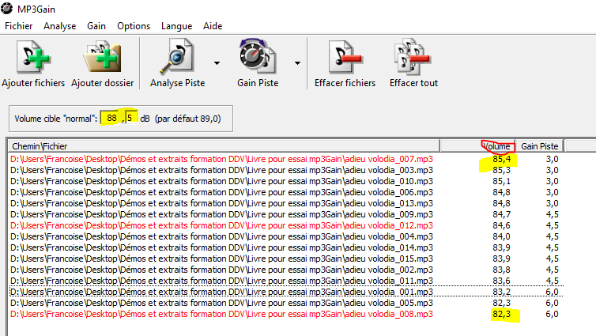

Ou pour une piste isolée :

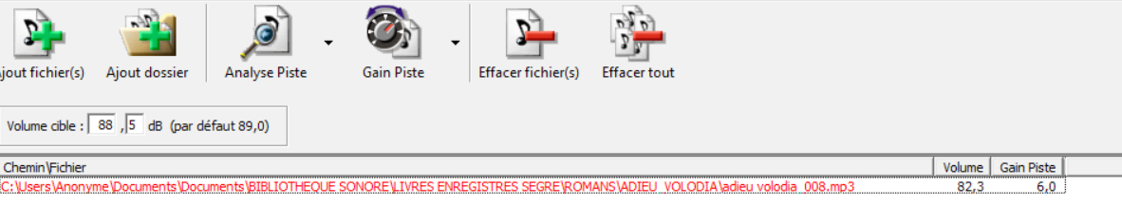

On peut alors vérifier si la norme de niveau sonore global fixée par la charte est ou non respectée.   
Les pistes signalées en rouge par mp3Gain comportent une ou plusieurs saturations c'est-à-dire une pointe sonore qui est le plus souvent sans conséquence ; mais il est nécessaire de vérifier ces pistes dans Audacity pour détecter un éventuel bruit intempestif qui n’aurait pas été corrigé…

Pour mieux apprécier la cohérence entre les pistes, on peut classer les résultats par ordre décroissant en cliquant sur la case **« Volume »** ; un second clic sur la même case effectue un classement croissant.

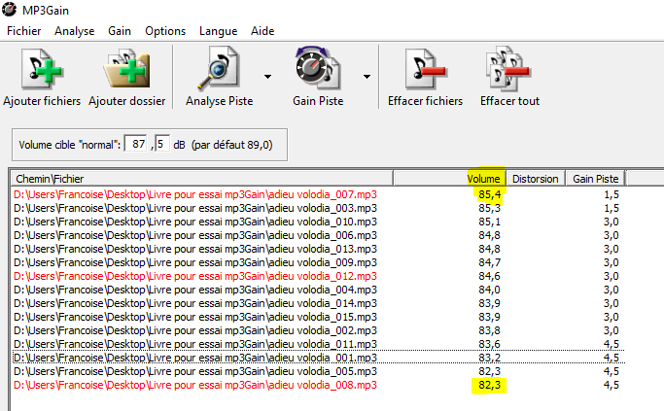

Par rapport à notre niveau cible de 88.5 dB, il s’agira donc de REMONTER le niveau sonore de la piste analysée ou du dossier livre en général  .

Pour cela, nous allons utiliser la fonction **AMPLIFICATION d'AUDACITY**